观看数据
按不同维度查看观看行为，支持按观看类型（直播 / 回放）、用户 ID、用户昵称等条件筛选，并支持导出报表与合并同一用户

1. 观看详情
按用户逐条展示观看记录
- 筛选项：类型（直播）、观看类型（全部）、选择日期、用户 ID、用户昵称；可勾选【合并同一用户】
- 操作：导出报表（支持查看和导出近18个月的观看详情）
- 字段：用户信息、观看时长、停留时长、进入时间、退出时间、地区、城市、观众 IP、观看终端、渠道推广、场次、观看类型、操作
数据指标 | 说明
- | -
观看时长 | 1. 统计实际播放并观看直播的时长（不包括卡顿或暂停的时间） 2.每条观看记录向上取整，不足 1 分钟的按 1 分钟计算。例如：观众 A 观看 1 分 36 秒，统计时按 2 分钟计算
停留时长 | 1. 统计观众停留观看页的时长（包括卡顿或暂停的时间）2.每条停留记录向上取整，不足 1 分钟的按 1 分钟计算。例如：观众 A 停留 1 分 36 秒，统计时按 2 分钟计算
进入时间 | 直播开始后，观众首次观看直播的时间
退出时间 | 观众退出观看的时间

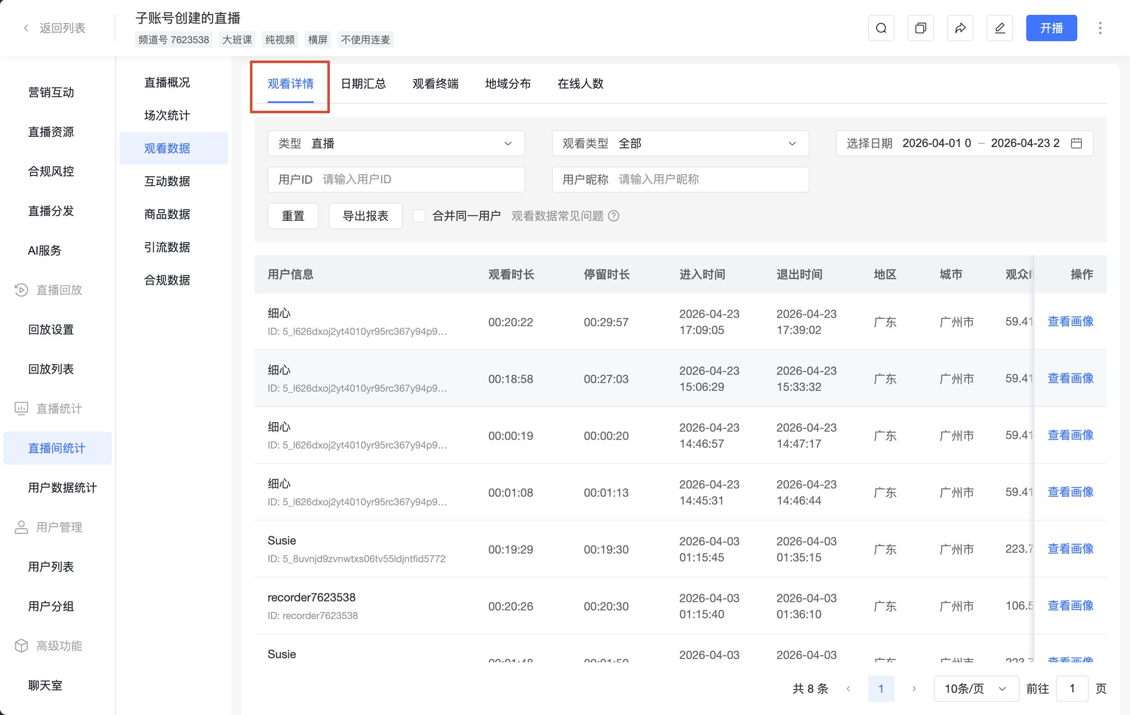

2. 日期汇总
按日期汇总观看数据，支持【列表】与【图表】两种视图
- 筛选项：选择日期
- 操作：【导出列表】
- 字段：日期、观看时长、观看次数、观看人数、人均观看时长、人均观看次数
数据指标 | 说明
- | -
观看时长 | 1. 统计实际播放并观看直播的时长（不包括卡顿或暂停的时间） 2.每条观看记录向上取整，不足 1 分钟的按 1 分钟计算。例如：观众 A 观看 1 分 36 秒，统计时按 2 分钟计算
观看次数 | 1. 统计实际观看直播的总次数 2.播放器每刷新一次算作一次观看，例如：观众 A 观看直播并刷新 2 次播放器，观看次数计为 2
观看人数 | 1. 统计实际观看直播的去重观众人数，按 IP 地址或 User ID 去重；2. 依据筛选日期，按天去重。例如：观众 A 在 15 号和 16 号都观看了直播，观看人数计为 23. 观众 A 在同一天使用 PC 端和移动端分别观看，观看人数计为 2
人均观看时长 | 计算公式：(观看时长/观看人数)，保留 1 位小数
人均观看次数 | 计算公式：(观看次数/观看人数)，保留 1 位小数

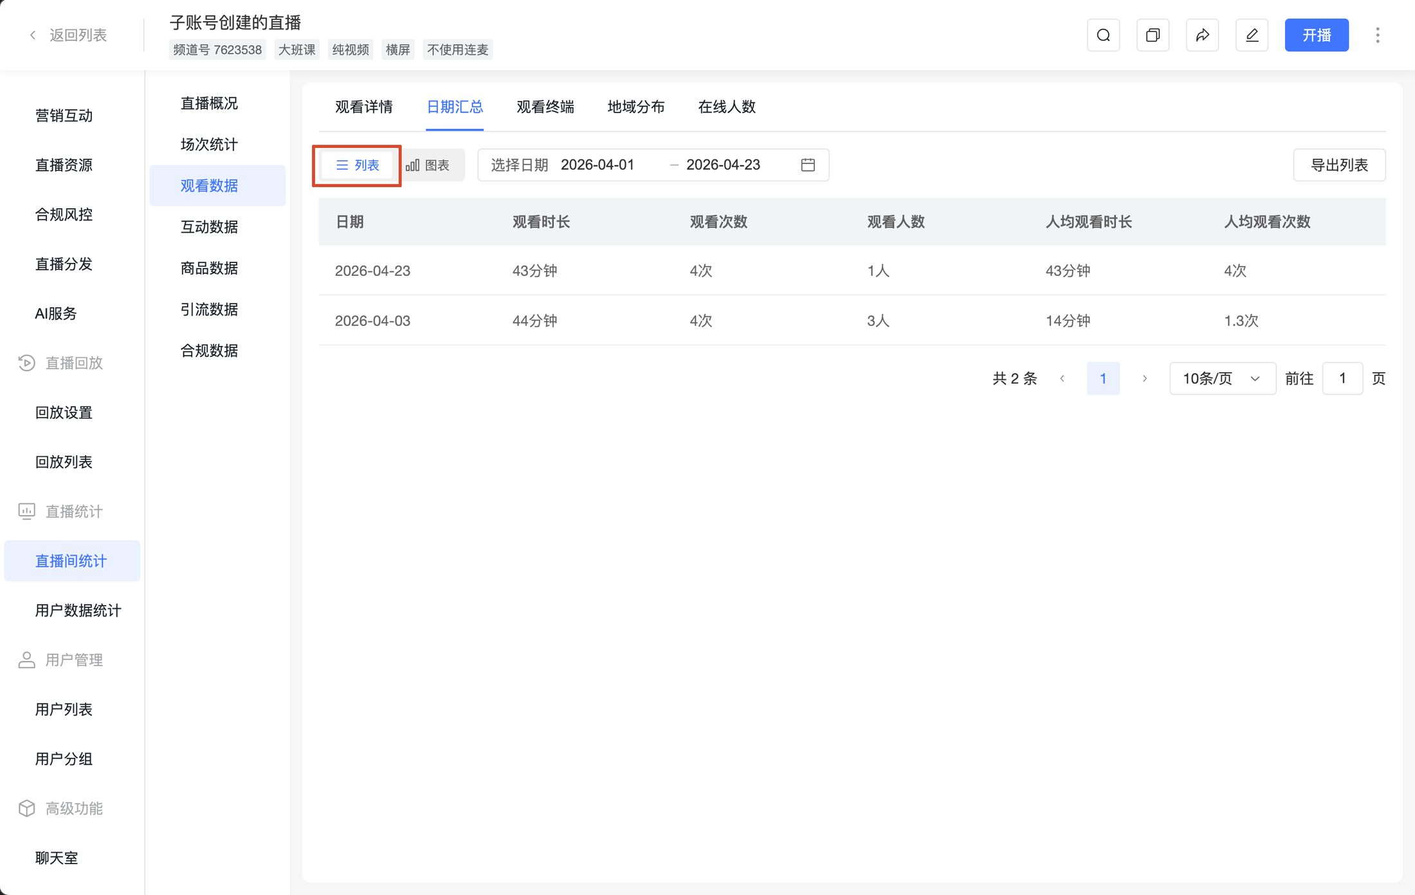
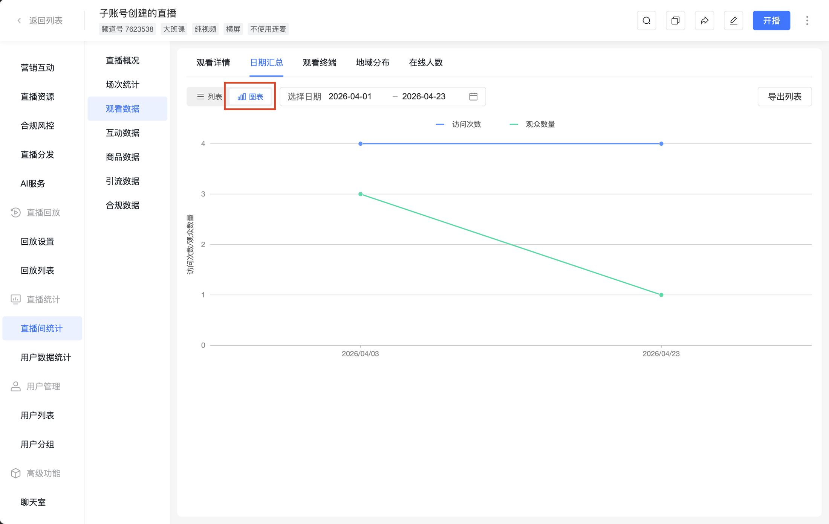

3. 观看终端
按终端类型汇总观看数据
- 筛选项：终端类型、选择日期
- 操作:【导出列表】
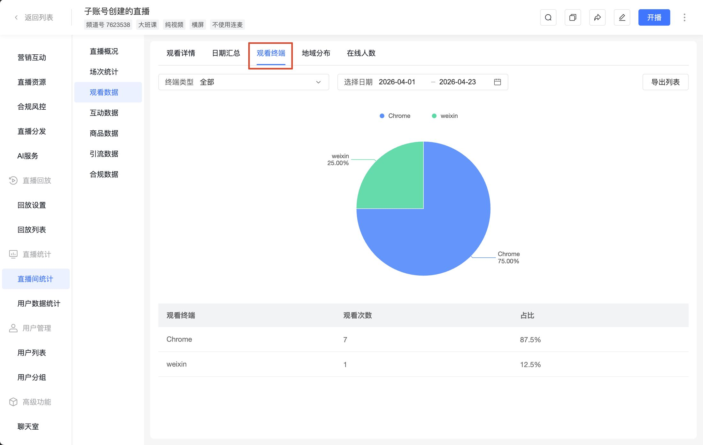

4. 地域分布
按地区汇总观看数据，支持【中国地区】与【全球分布】两种视图
- 筛选项：选择日期
- 操作：【导出列表】
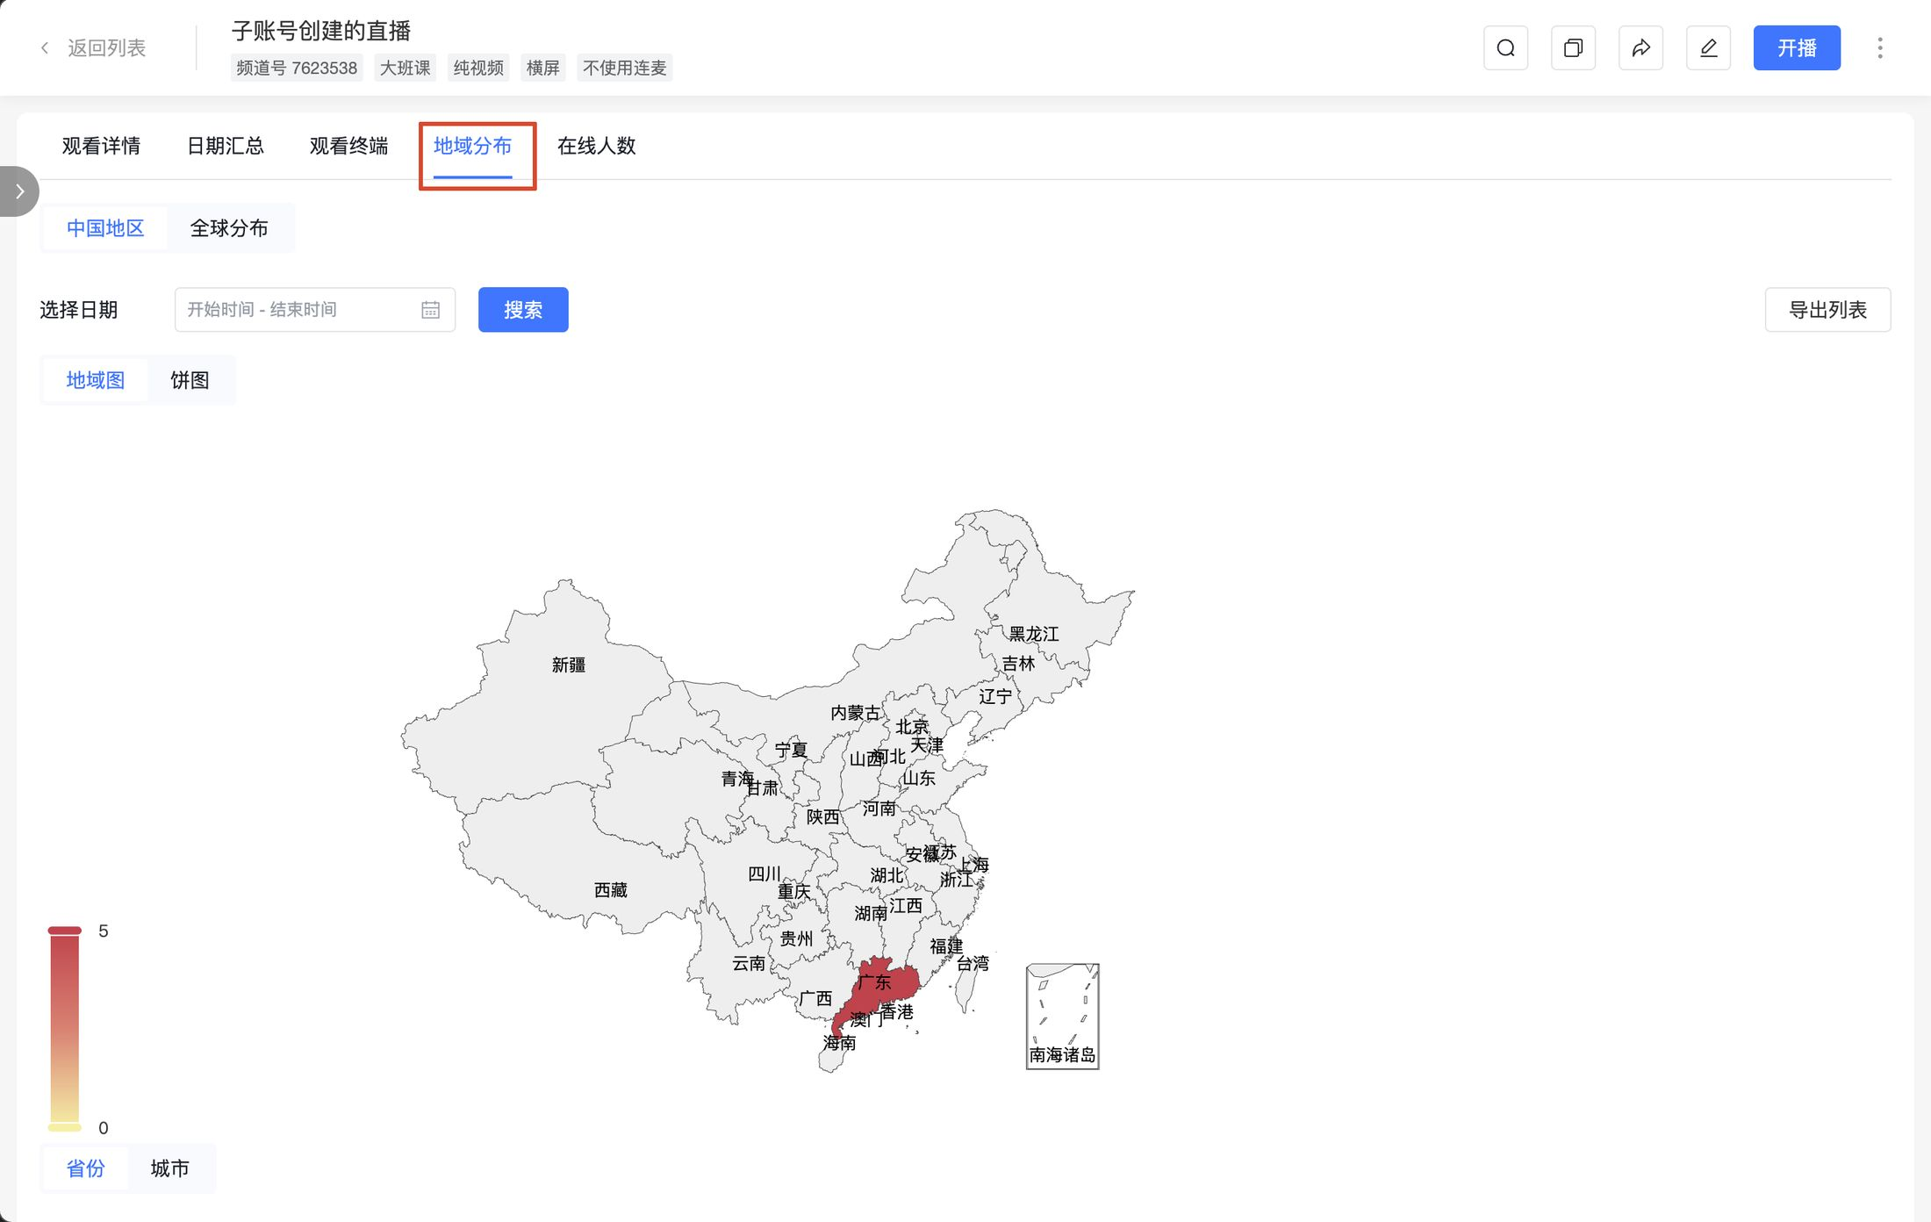
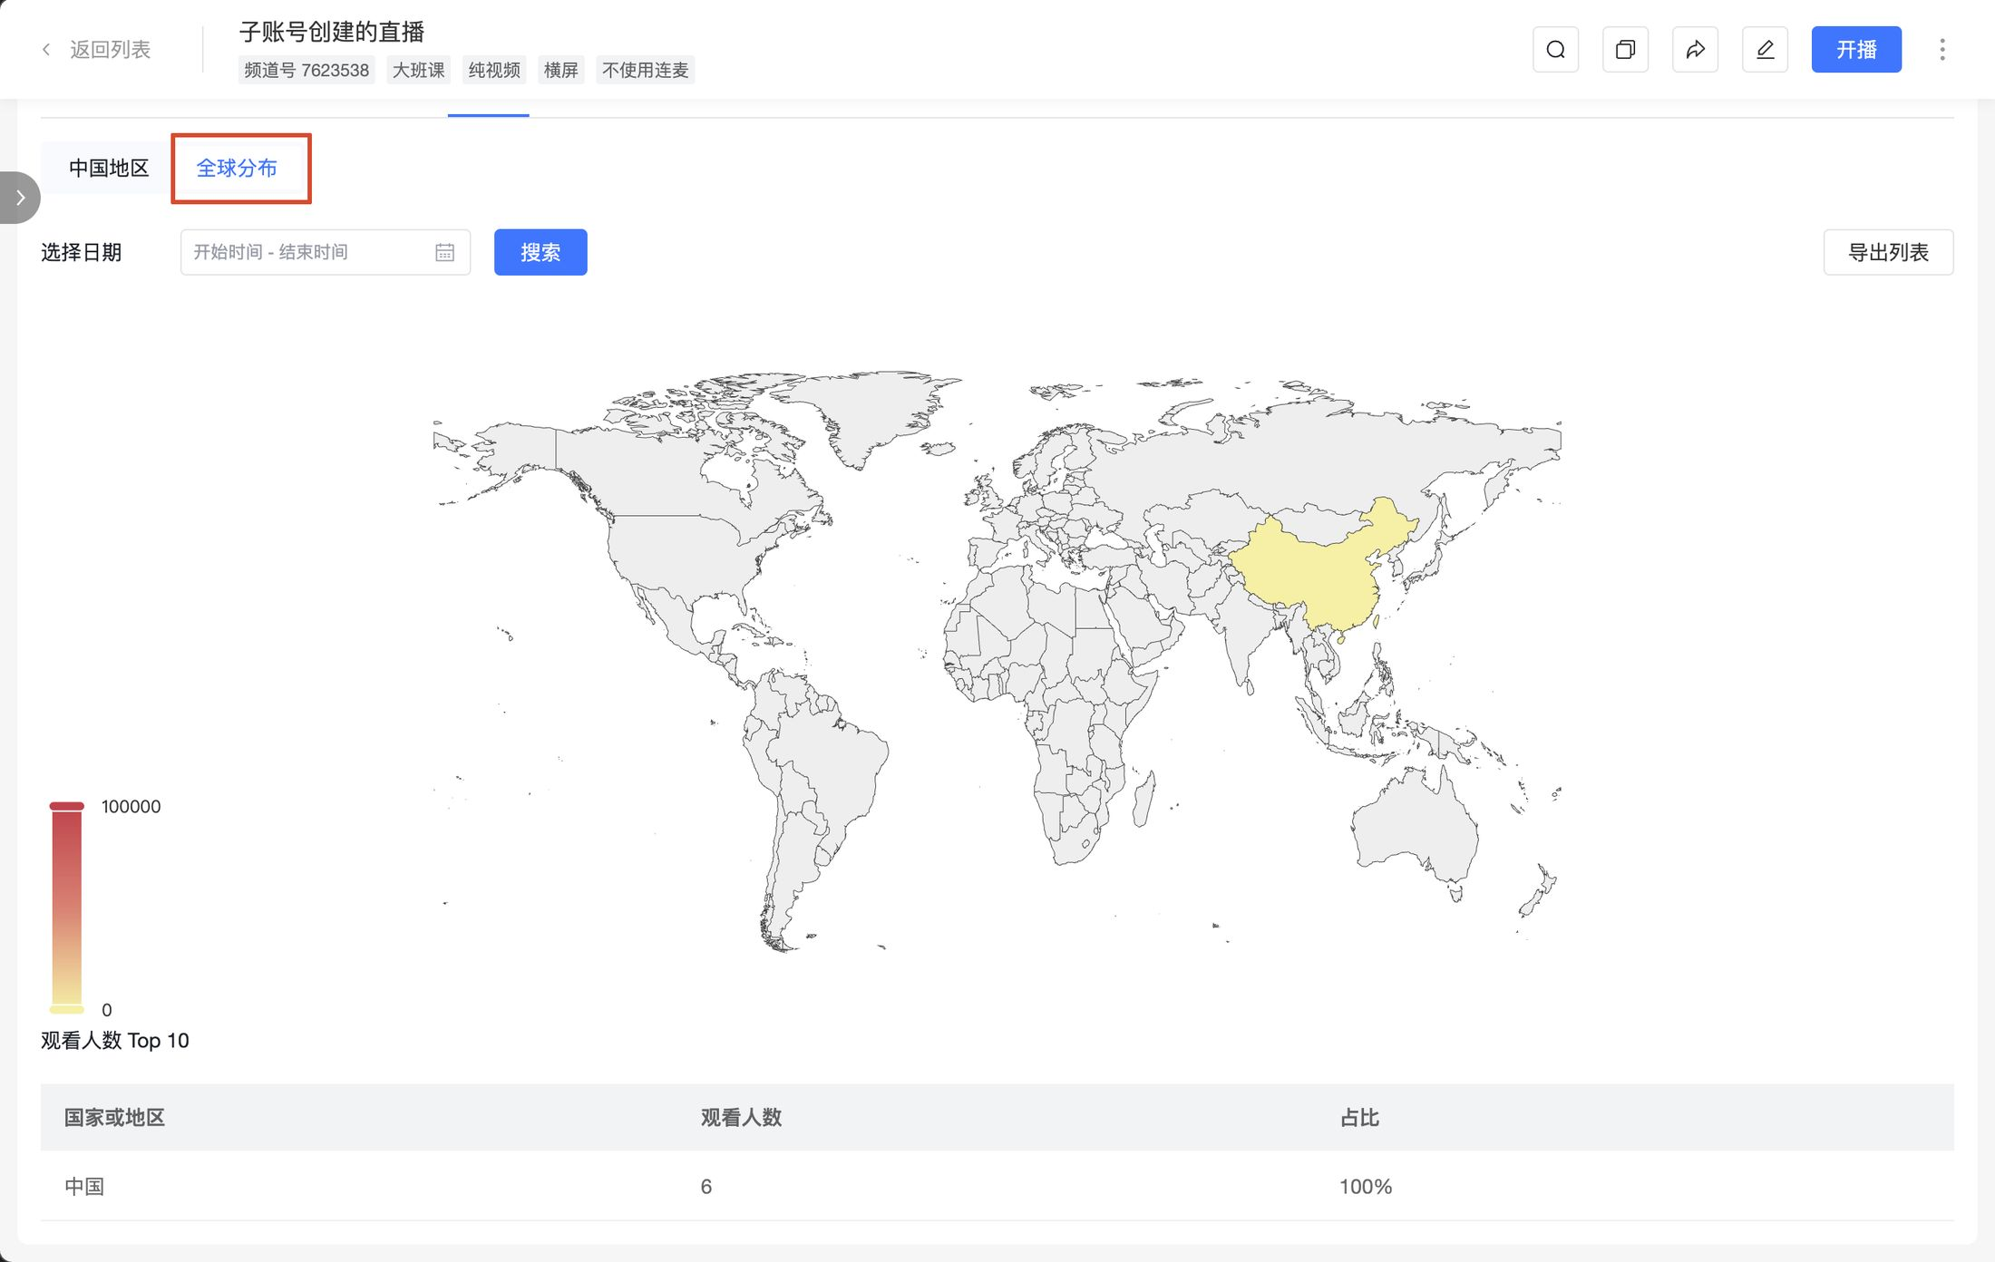

5. 在线人数
提供【实时并发数】与【历史在线人数】两种视图，用于查看在线人数的时间分布
